Miniteste 5 5. Função de proporcionalidade direta
Nome da Escola | _____________________________________________ | Ano letivo 20___-20___ |  | Matemática | 7.º ano
Nome do Aluno | _____________________________________________ | Turma | N.º | Data
Professor | _____________________________________________ | __________ | ______ | ____-____-20__

Qual dos gráficos seguintes representa uma função de proporcionalidade direta?
1
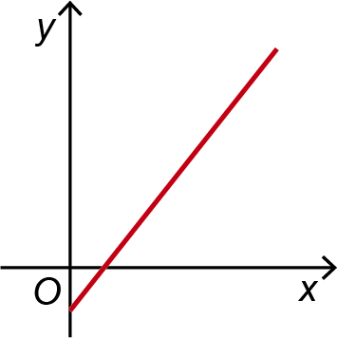
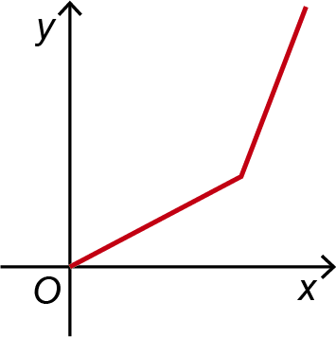
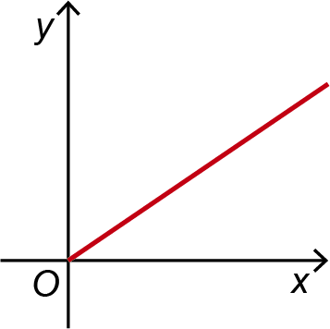
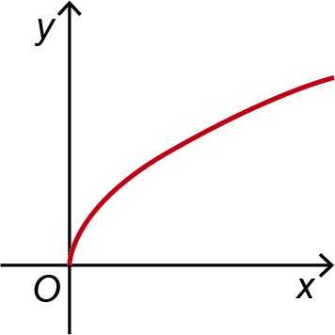
(A) (B) (C) (D)

Considera a função de proporcionalidade direta, $f$, representada na tabela.
2
$$x$$ | $$0,6$$ | $$a$$
$$f\left(x\right)$$ | $$4,8$$ | $$12$$
2.1. A constante de proporcionalidade é:
(A) $0,125$ (B) $0,8$ (C) 8 (D) 80
2.2. O valor de $a$ presente na tabela é:
(A) 1 (B) 1,5 (C) 2 (D) 2,5
De uma função de proporcionalidade direta, $f$, sabe-se que o ponto de coordenadas $\left(6 , 4\right)$ pertence ao seu gráfico.
3
Qual das seguintes expressões algébricas define a função $f$?
(A) $f\left(x\right)=\frac{2}{3}x$ (B) $f\left(x\right)=\frac{3}{2}x$ (C) $f\left(x\right)=2x$ (D) $f\left(x\right)=24x$
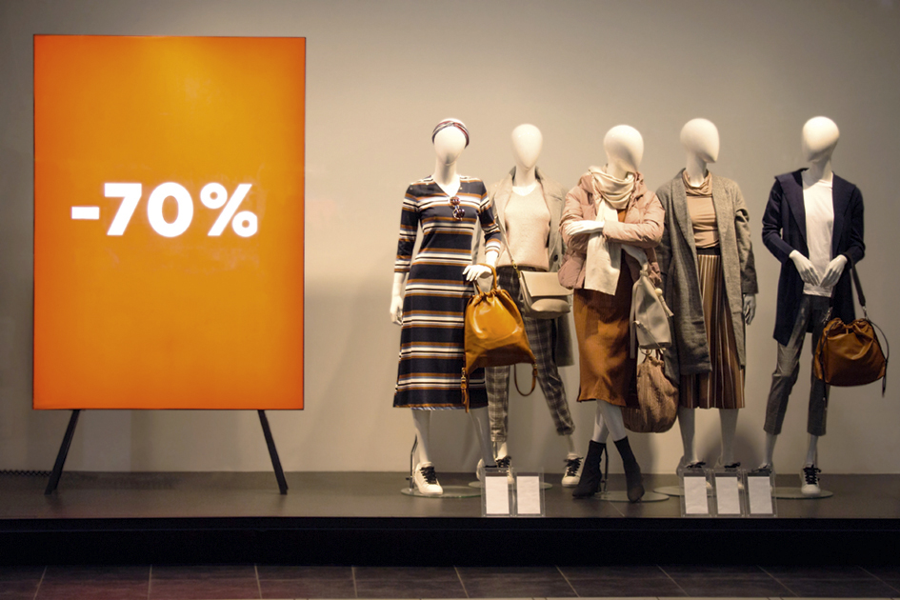
Para comemorar o 10.º aniversário, uma loja colocou os seus artigos com um desconto de 70% sobre o preço de venda.
4
A expressão algébrica da função que ao preço de venda, $v$, faz corresponder o preço com desconto, $P\left(v\right)$, é:
(A) $P\left(v\right)=0,7v$ (B) $P\left(v\right)=70v$
(C) $P\left(v\right)=30v$ (D) $P\left(v\right)=0,3v$

